Con il patrocinio di.






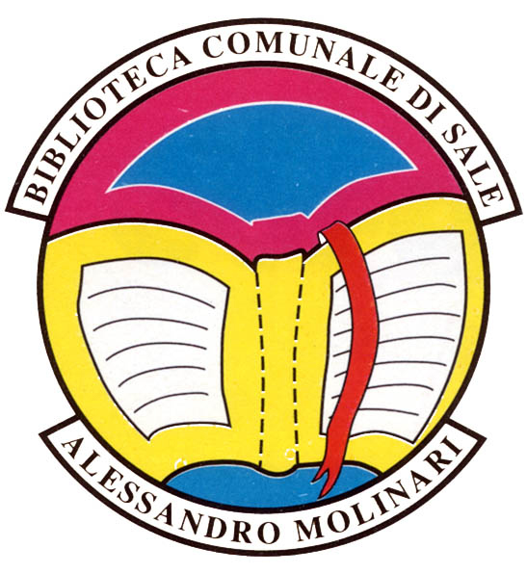
COMUNE DI SALE

V Concorso Nazionale Biennale

di Poesia
“L’insigne Borgo Sala Roderadi”
TEMA:
POETA ANCH’IO

REGOLAMENTO

- Ogni Autore può partecipare con un massimo di tre liriche di non più di 40
versi ciascuna, in sei copie dattiloscritte.
Una sola copia dovrà recare in calce i dati completi dell’Autore, compreso l’indirizzo di posta elettronica, con la dicitura che quanto presentato non è mai stato premiato in precedenti concorsi; tale copia dovrà essere riposta in busta chiusa ed allegata al plico contenente le altre cinque copie anonime del/dei testi.
I plichi dovranno essere inviati all’A.I.C. - V Concorso Nazionale Biennale di Poesia- c.p. 37- 15045 – Sale (AL) entro e non oltre il
20 OTTOBRE 2014 (farà fede il timbro postale).
- Il materiale inviato non sarà restituito. Gli enti promotori si riservano il diritto di pubblicare i testi su riviste, settimanali e quotidiani locali, senza nulla dovere all’autore.
- La composizione della giuria sarà resa nota durante la premiazione.
- Il Concorso si articola in due sezioni:
  - poesia italiana “Poeta anch’io” riservata agli adulti;
  - poesia italiana ”Nel cuore del Natale” riservata agli alunni delle scuole medie della Provincia di Alessandria.
5. Premi:
Sezione a
Al primo, al secondo ed al terzo classificato spetteranno, nell’ordine, i seguenti premi in denaro:
- € 300,00 (I Classificato)
- € 200,00 (II Classificato)
- € 100,00 (III Classificato)

Sezione b
Tre premi ex aequo ai primi tre classificati consistenti in:
- buono acquisto libri del valore di € 50,00 individuale, più un buono del valore di € 50,00 per materiale di cancelleria da assegnarsi alla classe di appartenenza.

Per le due sezioni sono previsti attestati di merito e pubblicazioni di storia locale. Inoltre a tutti i concorrenti saranno consegnati diplomi di partecipazione al concorso.
6. Il verdetto della giuria è insindacabile.
7. Non è prevista quota di partecipazione.
8. Ai sensi dell’Art. 10 della Legge 675/96 e s.m.i. a tutela della privacy i dati dei concorrenti saranno utilizzati unicamente ai fini del premio.
Ai vincitori verrà inviata una comunicazione personale a mezzo raccomandata con ricevuta di ritorno o all’indirizzo di posta elettronica.
9. I premi assegnati dovranno essere ritirati personalmente dai vincitori o da persone da loro delegate. Le spese di viaggio e di soggiorno sono a carico dei premiati.
10. La partecipazione al Concorso costituisce implicita accettazione di tutte le norme del presente Regolamento. Per eventuali controversie il Foro competente è il tribunale di Alessandria.

La cerimonia di premiazione avrà luogo sabato 13 dicembre 2014 alle ore 15,30 nella Sala Consiliare del Comune di Sale – Palazzo Manzoni – Via Manzoni n. 1.

Per ulteriori informazioni ci si potrà rivolgere al Presidente dell’A.I.C. Pietro Baldi (tel. 0131.845650 – 392.4267793 – aicsale@yahoo.it); alla Biblioteca Comunale nei giorni di lunedì, martedì e giovedì dalle ore 15,00 alle ore18,00 (tel. 0131.84.300) oppure sale@cert.ruparpiemonte.it
Sito A.I.C.: http://www.dwss.it/aicsale
Sito Comune: www.comune.sale.al.it

Sale, 6 agosto 2014

Il Presidente A.I.C. L’Assessore alla Cultura del Comune di Sale

Pietro Baldi Alessandra Sterpi

